1. Myška hledá cestu k sýru. Pomůžeš jí? Může se pohybovat pouze po zájmenech.
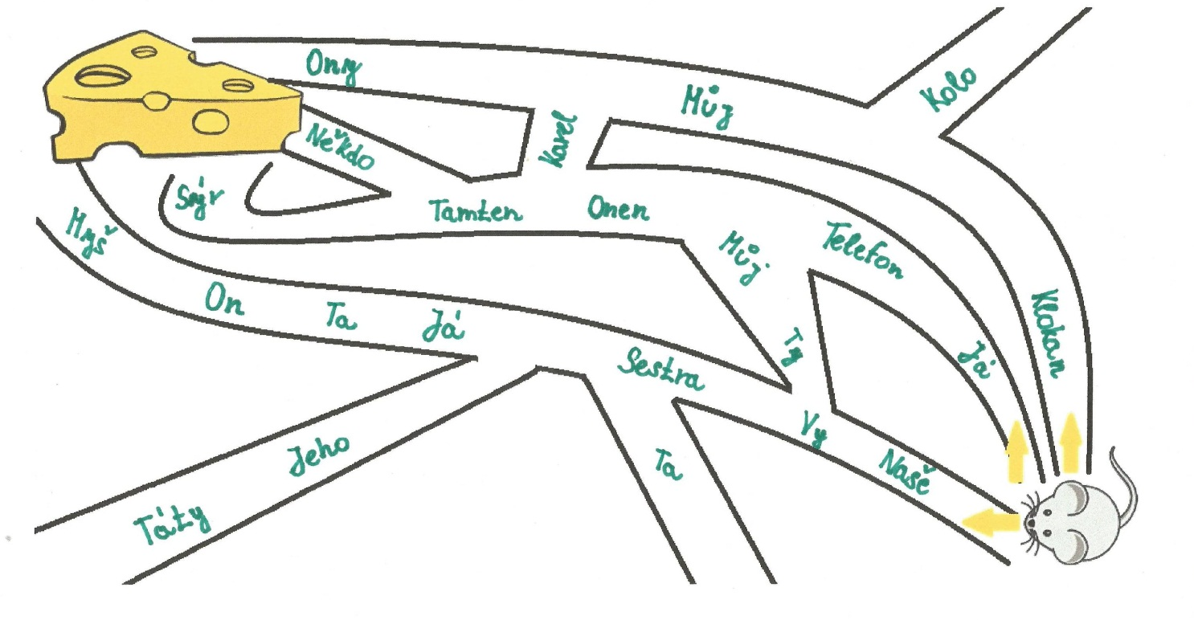
2. Najdi zájmena, dej je do modrého kroužku. Ostatní slovní druhy urči.
Slunce - ______________________
Škola - _______________________
Jaký - ________________________
Tento - _______________________
Nějaký - ______________________
Se - __________________________
Čí - __________________________
Spálený - _____________________
Potok - _______________________
Netopýr - _____________________
Jeho - ________________________
Jezdit - _______________________
Kdo - ________________________
Modrý - ______________________
Takový - _____________________
Psíček - ______________________
Naše - ________________________
Medvěd - _____________________
Cosi - ________________________
Každý - ______________________

3. Doplň správná tázací zájmena. (Nápovědu najdeš na myškách.)
_______dnes přišel pozdě do školy?
_______bude dnes počasí?
_______by sis dal k obědu?
_______strom napadá kůrovec?
_______je tento sešit?
4. V textu barevně podtrhni zájmena. Zelenou osobní, červenou přivlastňovací a žlutou ukazovací.
Ten pes je váš. Dům, ve kterém bydlíme, byl tety, ale teď je náš. Já mám
ráda čerstvé jahody ze zahrádky. Ta zahrádka patří mým rodičům. Ty jsi včera
nebyl venku? Tenhle pohled mi přišel od kamarádky. Oni byli na dovolené
v Itálii. Je modré pouzdro tvoje?

5. Myška ukousala balónkům provázky, z textu ve cvičení čtvrtém vypiš do balónků zájmena podle barev, jak si je podtrhoval. Tím balónky zatížíš, aby neuletěly.

6. Test znalostí – doplňková činnost (Za tuto činnost mohou děti dostat razítko, známku, či sbírat razítka na jedničku.)
- Urči, co je správně.  - Na zájmena si ukážu ten, ta, to.  - Zájmena označujeme č. 4.  - Zájmena zastupují podstatná a přídavná jména nebo na ně ukazují.  - Zájmena jsou slova neohebná. | 3. Vyber zájmena.  jezdit, kdo, cosi, jelen, který, černý, já  - kdo, cosi, který, já  - kdo, jelen, já  - žádná zájmena nejsou  - cosi, černý, já
2. Najdi zájmena v názvu písničky.  Ten náš pes skákal dnes,…  - skákal  - ten, náš  - náš, pes  - pes, dnes | 4. Vyber zájmena neurčitá.  jaký, kdokoli, my, něčí, toto, nic, něco, každý, ten  - my, ten, já  - toto, ten  - jaký, nic, který  - kdokoli, něčí, něco, každý

